前言

课程介绍
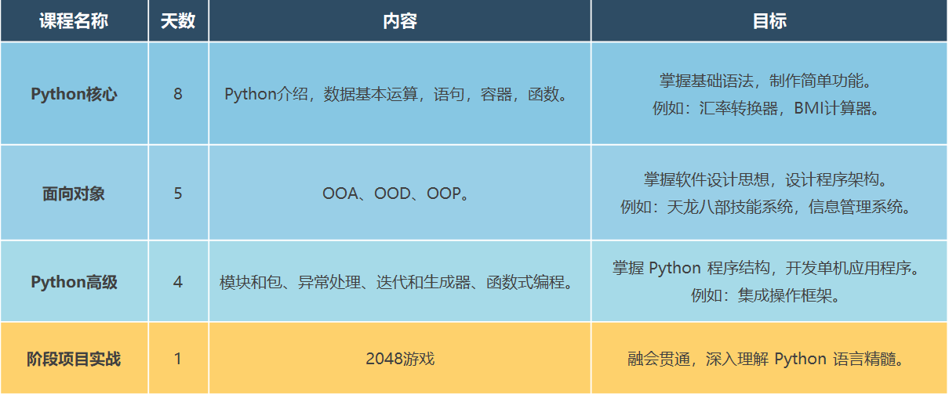

教学理念
理念一：弱语法，重本质
是一种弱化语言规则，注重程序原理的学习过程。
语法是表象，只有了解深层机理，才能灵活运用。
学习编程要深入内存，剖析原理，才能看清语法。
就像太极“用意不用力，先在心后在身”的道理。
理念二：重思想，重设计
思想是解决问题的思维方式，设计指编写程序结构的过程。
通过面向对象三大特征，六大原则学习设计思想。
通过信息管理系统了解 MVC 设计思想。
通过天龙八部技能系统体会设计思想。
通过“全国面向对象课程答辩”总结设计思想。
理念三：是技术，更艺术
编程是一门技术，但更是一种艺术。
写出高质量的代码（功能性、维护性，灵活性），享受编程所带来的乐趣。
理念四：项目化，实战化
信息管理系统贯穿 Python 核心。
天龙八部技能系统贯穿面向对象。
集成操作框架贯穿 Python 高级。
2048 游戏贯穿第一阶段。

学习方法
第一步：当天知识必须理解
What 是什么，即理解知识点的定义。
Why 为什么，即理解知识点的作用。
Where 在哪里，即理解知识点的适用性。
How 如何使用，即理解知识点的语法。
第二步：当天练习必须会做
课堂演示用眼看 demo01、demo02 …
课堂练习动手敲 exercise01、exercise02 …
独立完成才算会做。
第三步：当天笔记必须整理
梳理当天所学内容的过程。
防止日后因为遗忘和混淆造成的麻烦。
将理论，代码，图示三合一。

计算机基础结构

硬件
1944年，美籍匈牙利数学家冯·诺依曼提出计算机基本结构。
五大组成部分：运算器、控制器、存储器、输入设备、输出设备。
-- 运算器：按照程序中的指令，对数据进行加工处理。
-- 控制器：根据程序需求，指挥计算机的各个部件协调工作。
通常将运算器和控制器集成在中央处理器（CPU）中。
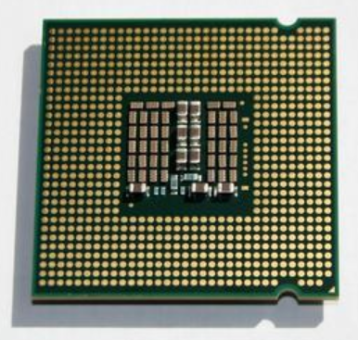
-- 存储器：保存各类程序的数据信息。
内存RAM -- 容量小，速度快，临时存储数据
硬盘HDD -- 容量大，速度慢，永久存储数据
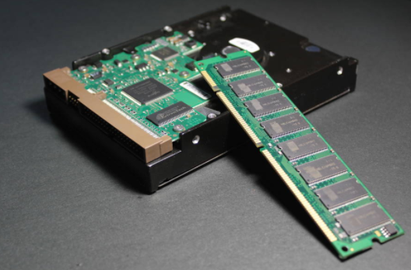
输入设备：外界向计算机传送信息的装置。
例如：鼠标、键盘、扫描仪…
输出设备：计算机向外界传送信息的装置。
例如：显示器、音响、打印机…
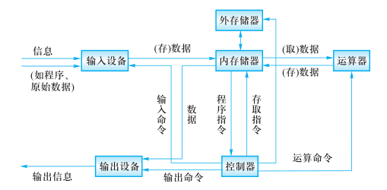

软件
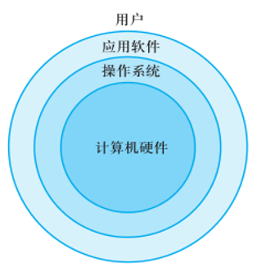
操作系统：
-- 管理和控制计算机软件与硬件资源的程序。
-- 隔离不同硬件的差异，使软件开发简单化。
-- Windows，Linux，Unix。
应用软件：为了某种特定的用途而被开发的软件。
软件：程序 + 文档。
-- 程序是一组计算机能识别和执行的指令集合。
-- 文档是为了便于了解程序所需的说明性资料。

Python 简介

Python 定义
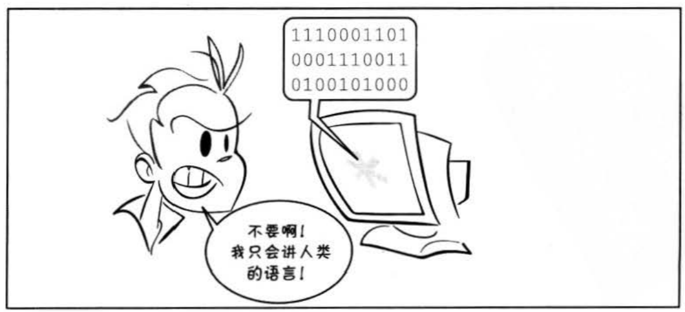
是一个免费、开源、跨平台、动态、面向对象的编程语言。

Python程序的执行方式

交互式
在命令行输入指令，回车即可得到结果。
- 打开终端
- 进入交互式：python3
- 编写代码：print(“hello world”)
- 离开交互式：exit()

文件式
将指令编写到.py文件，可以重复运行程序。
- 编写文件。
- 打开终端
- 进入程序所在目录：cd 目录
- 执行程序： python3 文件名

Linux常用命令
- pwd：查看当前工作目录的路径
- ls：查看指定目录的内容或文件信息
- cd：改变工作目录（进入到某个目录）
练习：
- 在指定目录创建python文件.
--目录：/home/tarena/month01
--文件名：exercise01.py
2. 在文件中写入：print(“你好，世界!”)
3. 运行python程序

执行过程
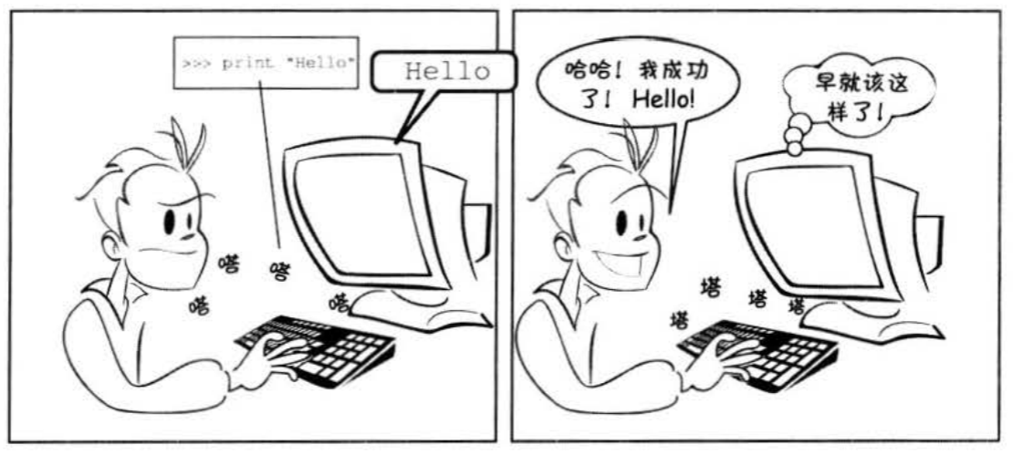"""
变量
程序运行在哪里？ --> 内存
程序在处理什么？ --> 数据
核心价值：在内存中操作数据
语法：
名称 = 数据
名称1,名称2 = 数据1, 数据2
名称1 = 名称2 = 数据1
练习:exercise01
"""
# 赋值号= ： 将右边给到左边
score = 100

score1, score2 = 95, 96

name1 = name2 = "悟空"
计算机只能识别机器码(1010)，不能识别源代码(python)。

- 由源代码转变成机器码的过程分成两类：编译和解释。
- 编译：在程序运行之前，通过编译器将源代码变成机器码，例如：C语言。
-- 优点：运行速度快
-- 缺点：开发效率低，不能跨平台。
- 解释：在程序运行之时，通过解释器对程序逐行翻译，然后执行。例如Javascript
-- 优点：开发效率高，可以跨平台；
-- 缺点：运行速度慢。
- python是解释型语言，但为了提高运行速度，使用了一种编译的方法。编译之后得到pyc文件，存储了字节码（特定于Python的表现形式，不是机器码）。
源代码 -- 编译 --> 字节码 -- 解释 --> 机器码
|————1次———|

解释器类型
- CPython（C语言开发)
- Jython (java开发)
- IronPython (.net开发)

数据基本运算

基础知识

pycharm常用快捷键
- 移动到本行开头：home键
- 移动到本行末尾：end键盘
- 注释代码：ctrl + /
- 复制行：ctrl +d
- 选择列：shift + alt + 鼠标左键
- 移动行：shift + alt + 上下箭头
- 智能提示：ctrl + space
- 代码格式化：ctrl+alt+l

注释
给人看的，通常是对代码的描述信息。
- 单行注释：以#号开头。
- 多行注释：三引号开头，三引号结尾。

函数
表示一个功能，函数定义者是提供功能的人，函数调用者是使用功能的人。
例如：
- print(数据) 作用：将括号中的内容显示在控制台中
- 变量 = input(“需要显示的内容”) 作用：将用户输入的内容赋值给变量
# 1. 字面意思:打印(输出／显示)
# 2. 作用：将括号中的内容显示在终端中
# 3. 适用性：显示结果
# print("结果")

# 1. 字面意思:输入
# 2. 作用：将终端中录入的信息输入到程序中
# 3. 适用性：获取数据
# result = input("提示信息")
name = input("请输入姓名：")
print("你好:" + name)

变量
- 定义：关联一个对象的标识符。
- 命名：必须是字母或下划线开头，后跟字母、数字、下划线。
不能使用关键字(蓝色)，否则发生语法错误：SyntaxError: invalid syntax。
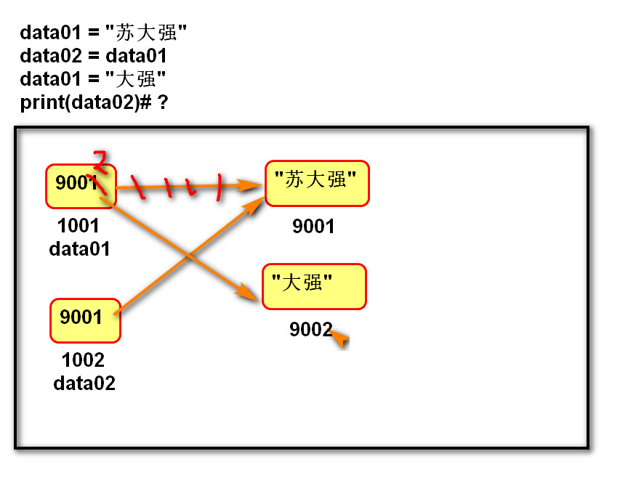
- 建议命名：字母小写，多个单词以下划线隔开。
class_name
- 赋值：创建一个变量或改变一个变量关联的数据。
- 语法：变量名 = 数据
变量名1 = 变量名2 = 数据
变量名1, 变量名2, = 数据1, 数据2

"""
变量
程序运行在哪里？ --> 内存
程序在处理什么？ --> 数据
核心价值：在内存中操作数据
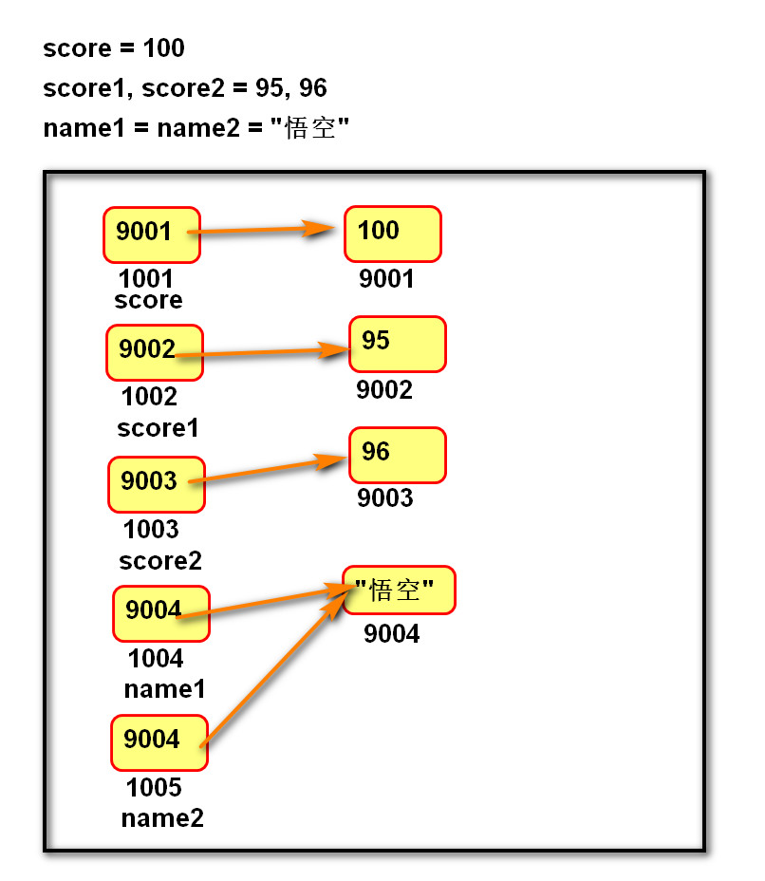
语法：
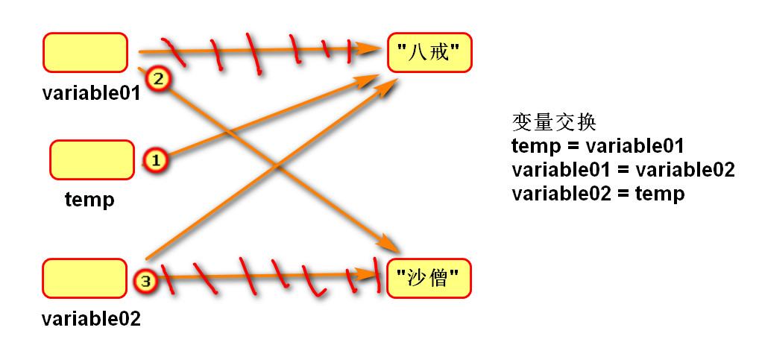
名称 = 数据
名称1,名称2 = 数据1, 数据2
名称1 = 名称2 = 数据
"""
# 赋值号= ： 将右边给到左边
score = 100

score1, score2 = 95, 96

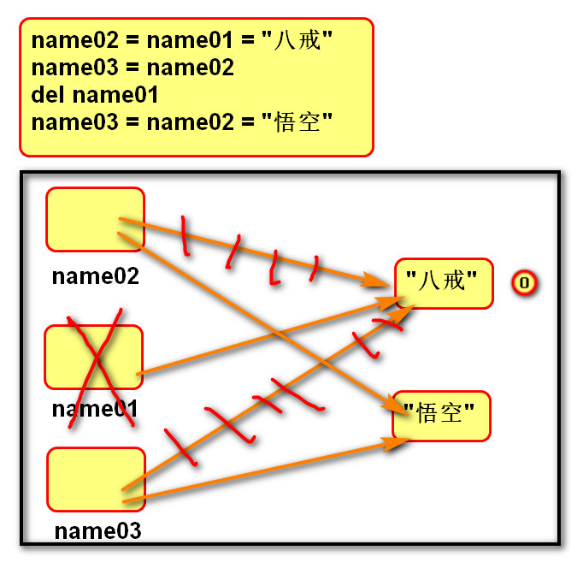
name1 = name2 = "悟空"

del 语句
- 语法:
del 变量名1, 变量名2
- 作用：
用于删除变量,同时解除与对象的关联.如果可能则释放对象。
- 自动化内存管理的引用计数：
每个对象记录被变量绑定(引用)的数量,当为0时被销毁。

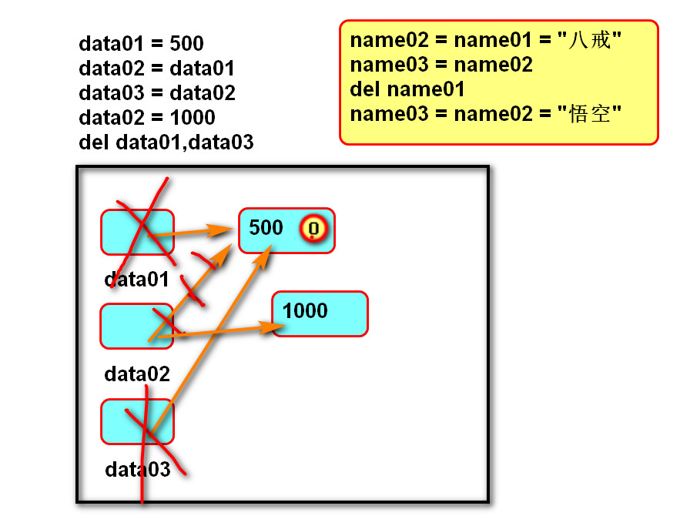
"""
del
引用计数
练习:exercise02
"""
data01 = 500
data02 = data01
data03 = data02

核心数据类型
- 在python中变量没有类型，但关联的对象有类型。
- 通过type函数可查看。
"""
数据类型
"""

# 变量（左边）没有类型,但是关联的对象(右边)有类型
data01 = 100
data01 = "悟空"
print(type(data01))

空值对象 None
- 表示不存在的特殊对象。
- 作用：占位和解除与对象的关联。
# 1. 空None类型
# -- 占位
name = None
# -- 解除与对象的关联
score = 100
score = None

整形int
- 表示整数，包含正数、负数、0。
如： -5, 100, 0
- 字面值：
十进制：5
二进制：0b开头，后跟1或者1
八进制：0o开头，后跟0~7
十六进制：0x开头，后跟0~9,A~F,a~f
# 2. 整形(整数)int类型
# -- 十进制：逢十进一 0 1 2 3 4 ..9 进位 10
data01 = 10
# -- 二进制：逢二进一 0 1 进位 10 11 100 101 110
data02 = 0b10
# -- 八进制:逢八进一 0 1 2 ...7 进位 10 11
data03 = 0o10
# -- 十六进制:逢十六进一 0 1 2 ...9 a(10)..f(15) 进位 10 11 ..
data04 = 0x10

浮点型float
- 表示小数，包含正数、负数，0.0)。
- 字面值：
小数：1.0 2.5
科学计数法：e/E (正负号) 指数
1.23e-2 (等同于0.0123)
1.23456e5(等同于123456.0)
# 3. 浮点型(小数)float类型
number01 =1.5
print(number01)
number02 =15e-1
number03 = 0.00000000001# 1e-11
print(number03)

字符串str
是用来记录文本信息(文字信息)。
字面值：双引号
# 4. 字符串str类型
message = "我爱编程"
message = "1.5"

布尔bool
用来表示真和假的类型
True 表示真(条件满足或成立)，本质是1
False 表示假(条件不满足或不成立)，本质是0
# 1. 布尔 bool 类型
# 命题：带有判断性质的陈述句
# 我是一个帅哥
# 真/对/成立 True
# 假/错/不成立 False

数据类型转换
- 转换为整形: int(数据)
- 转换为浮点型:float(数据)
- 转换为字符串:str(数据)
- 转换为布尔:bool(数据)
结果为False：bool(0) bool(0.0) bool(None)
- 混合类型自动升级：
1 + 2.14 返回的结果是 3.14
1 + 3.0 返回结果是: 4.0
"""
类型转换
语法逻辑：
结果 = 类型名(待转类型)
"""

# input函数的结果是str类型

# str ---> int / float
# 适用性：需要对象字符串进行数学运算
# 注意：待转数据必须"像"转换的类型.
number = float("200.5")
print(number)

# int / float ---> str
# 适用性：需要按照某种格式显示计算后的数值
print(str(10.5))

运算符

算术运算符
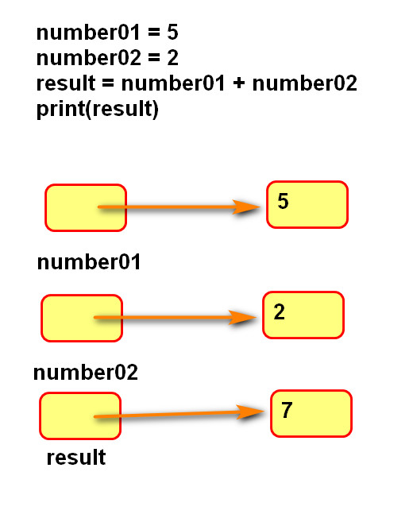
+ 加法

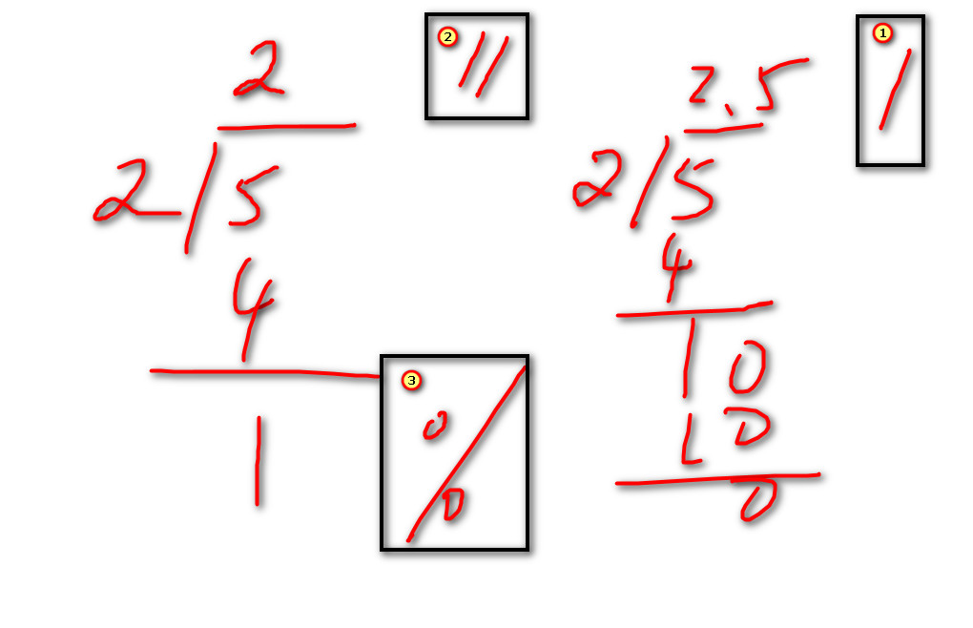
- 减法
* 乘法
/ 除法：结果为浮点数
// 地板除：除的结果去掉小数部分
% 求余
** 幂运算
优先级从高到低： ()
**
* / % //
+ -
# 1. ＋ － * / // % 幂运算**
number01 = 5
number02 = 2
result = number01 + number02 # 7
print(result)

print(number01 ** 2) # 5 的2 次方: 5 * 5

number01 = "5"
number02 = "2"
result = number01 + number02 # 不是数学运算,而是文字拼接52
print(result)

# 需求1：整数的个位数是多少? --> 余数
number = 56
print(number % 10) # 6

# 需求2：70秒是几分钟零几秒? --> 地板除（整数除）
second = 70
print(second // 60) # 分钟
print(second % 60) # 秒

增强运算符
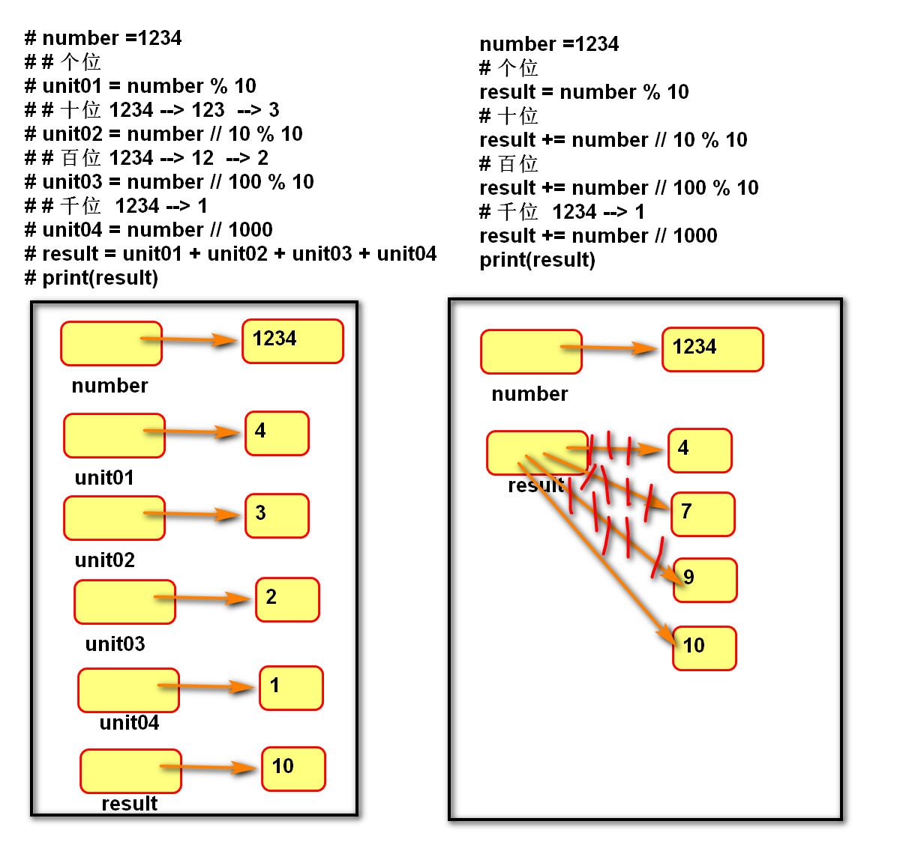
y += x 等同于 y = y + x
y -= x 等同于 y = y - x
y *= x 等同于 y = y * x
y /= x 等同于 y = y / x
y //= x 等同于 y = y // x
y %= x 等同于 y = y % x
y **= x 等同于 y = y ** x
# 2. 增强运算符 += -= *= /= //= %= **=
# data01 = 6
# 运算后的结果，不影响变量自身
# print(data01 + 1)# 7
# print(data01)# ? 6

data01 = 6
# 运算后的结果，又赋值给了变量自身.
data01 += 1 # data01 = data01 + 1
print(data01)# 7

比较运算符
< 小于
<= 小于等于
> 大于
>= 大于等于
== 等于
!= 不等于
返回布尔类型的值
比较运算的数学表示方式:0 <= x <= 100
# 2. > < >= <= 等于== 不等于!=
# 比较数值大小,结果是bool类型
data01 = 50
data02 = "50"
print(data01 == data02) # false
print(50 != "50") # false

逻辑运算符

与and
表示并且的关系，一假俱假。
示例:
True and True # True
True and False # False
False and True # False
False and False # False

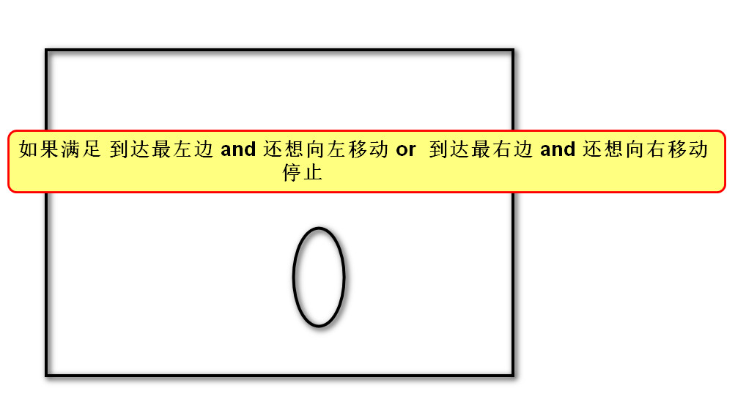
或or
表示或者的关系，一真俱真
示例:
True or True # True
True or False # True
False or True # True
False or False # False

非 not
表示取反
例如：
not True # 返回False
not False # 返回True
# 3. 与and 或 非
# 判断多个命题关系

# 与and 现象：一假俱假 并且关系（必须满足所有条件）
print(True and True) # True
print(False and True) # False
print(True and False) # False
print(False and False) # False

# 或or 现象：一真俱真 或者关系（满足一个就行）
print(True or True) # True
print(False or True) # True
print(True or False) # True
print(False or False) # False

# 非 取反
print(not True) # False

短路运算
一但结果确定，后面的语句将不再执行。
"""
短路逻辑
一但结果确定，后面的语句将不再执行。
价值：尽量将耗时的判断放在后面
"""

# False and ?
result = 1 > 2 and input("请输入") == "a"

# True or ?
result = 1 < 2 or input("请输入") == "a"
# 终端中是否有"请输入"

身份运算符
语法:
x is y
x is not y
作用：
is 用于判断两个对象是否是同一个对象,是时返回True,否则返回False。
is not 的作用与is相反
"""
身份运算符
"""
list01 = [100]
list02 = [100]

# 两个变量指向的对象是否同一个
print(list01 is list02)# False

list03 = list01
print(list03 is list01)# True

# 原理：判断变量存储的地址是否相同
print(id(list01))# 140235347048584
print(id(list02))# 140235357765192
print(id(list03))# 140235347048584

优先级
高到低：
算数运算符
比较运算符
快捷运算符
身份运算符
逻辑运算符

语句

行
- 物理行：程序员编写代码的行。
- 逻辑行：python解释器需要执行的指令。
- 建议一个逻辑行在一个物理行上。
- 如果一个物理行中使用多个逻辑行，需要使用分号；隔开。
5. 如果逻辑行过长，可以使用隐式换行或显式换行。
隐式换行：所有括号的内容换行,称为隐式换行
括号包括: () [] {} 三种
显式换行：通过折行符 \ (反斜杠)换行，必须放在一行的末尾，目的是告诉解释器,下一行也是本行的语句。
"""
行
"""

# 1个逻辑行对应1个物理行（建议）
a = 10
b = 20
c = a + b

# 3个逻辑行对应1个物理行（不建议）
a = 10;b = 20;c = a + b

# 1个逻辑行对应多个物理行
# 换行符 \
d = 1 + 2 + \
3 + 4 + 5 + 6 + \
7 + 8 + 9
# 换行符 括号是天然的换行符
e = (1 + 2
+ 3 + 4 +
5 + 6 + 7 +
8 + 9)

pass 语句
通常用来填充语法空白。

选择语句

If elif else 语句
- 作用:
让程序根据条件选择性的执行语句。
- 语法:
if 条件1:
语句块1
elif 条件2:
语句块2
else:
语句块3
- 说明:
elif 子句可以有0个或多个。
else 子句可以有0个或1个，且只能放在if语句的最后。
"""
选择语句
缩进：4个空格
if 条件：
满足条件执行的代码
else:
不满足条件执行的代码

if 条件1：
满足条件1执行的代码
elif 条件2：
不满足条件1,但满足条件2执行的代码
else:
以上条件都不满足执行
# 调试：让程序中断,逐语句执行。
# 目标：审查程序执行过程
# 观察变量取值
# 步骤：
# 1. 加断点(在可能出错的行)
# 2. 开始调试
# 3. 逐语句执行Ｆ８／Ｆ７
# 4. 停止Ctrl + F2
练习：exercise01~05
"""
sex = input("请输入性别：")
if sex == "男":
print("您好，先生！")
elif sex == "女":
print("您好，女士！")
else:
print("性别未知")

if 语句的真值表达式
if 100:
print("真值")
等同于
if bool(100):
print("真值")
"""
真值表达式
条件表达式
练习:exercise06
"""

# 真值表达式
message = input("请输入")
# if message != "":
if message: # 有值
print("输入了内容")
else:
print("没有输入内容")

条件表达式
语法：变量 = 结果1 if 条件 else 结果2
作用：根据条件(True/False) 来决定返回结果1还是结果2。
# 条件表达式
# if input("请输入性别：") == "男":
# sex_code = 1
# else:
# sex_code = 0
sex_code = 1 if input("请输入性别：") == "男" else 0

循环语句

while语句
- 作用:
可以让一段代码满足条件，重复执行。
- 语法:
while 条件:
满足条件执行的语句
else:
不满足条件执行的语句
- 说明:
else子句可以省略。
在循环体内用break终止循环时,else子句不执行。
"""
while
练习：exercise07
"""

# 死循环
while True:
str_usd = input("请输入美元:")
result = float(str_usd) * 6.9845
print(str_usd + "美元=" + str(result) + "人民币")

if input("如果输入y则继续：") != "y":
break # 退出循环
"""
循环计数
1. 在循环以前定义计数器
2. 在循环以内更新计数器
练习:exercise08
"""

# 需求：执行5次
count = 0
while count < 5:
# print("跑圈")
print(count) # 0 1 2 3 4
count += 1

for 语句
- 作用:
用来遍历可迭代对象的数据元素。
可迭代对象是指能依次获取数据元素的对象，例如：容器类型。
- 语法:
for 变量列表 in 可迭代对象:
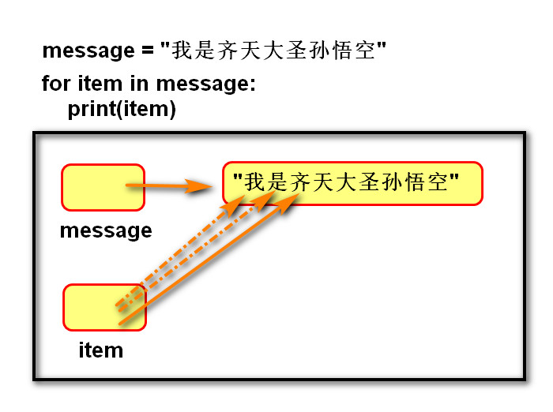
语句块1
else:
语句块2
- 说明:
else子句可以省略。
在循环体内用break终止循环时,else子句不执行。
"""
for 循环
练习：exercise01
"""

message = "我是齐天大圣孙悟空"

for item in message:
print(item)# "1" --> 1
练习:exercise02
"""

# 整数生成器：产生一个范围内的整数
# 开始值 结束值(不包含) 变化量
for item in range(0, 6, 1):
print(item) # 0 1 2 3 4 5

# 结束值(开始值默认为0，变化量默认为1)
for item in range(6):
print(item)

# 开始值,结束值
for item in range(3, 6):
print(item)

range 函数
- 作用:
用来创建一个生成一系列整数的可迭代对象(也叫整数序列生成器)。
- 语法:
range(开始点，结束点，间隔)
- 说明:
函数返回的可迭代对象可以用for取出其中的元素
返回的数字不包含结束点
开始点默认为0
间隔默认值为1

跳转语句

break 语句
- 跳出循环体，后面的代码不再执行。
- 可以让while语句的else部分不执行。
"""
增加需求：最多只能猜3次,如果超过次数则提示"游戏失败"
"""

# 准备一个随机数工具
import random

# 生成一个随机数
random_number = random.randint(1, 100)
print(random_number)
count = 0
while count < 3:
count += 1
input_number = int(input("请输入："))
if input_number > random_number:
print("大了")
elif input_number < random_number:
print("小了")
else:
print("终于猜对了")
break
else:# 否则：当循环条件不满足时执行(从循环体中通过break退出不执行)
print("游戏失败")

continue 语句
跳过本次，继续下次循环。
"""
continue
练习:exercise04

语句小结：
循环语句：
while :根据条件重复执行(不知道次数)
例如：对折到超过珠穆朗玛则停止
for : 根据次数执行(循环计数)
例如：3道考试题/对折20次
跳转语句：
break：跳出(循环停止)
continue：跳过(循环继续)
备注：如果循环嵌套，跳转语句只对一层起作用.

range 属于可迭代对象,所以获取数据使用for.
"""
# 累加：1--100之间能被3整除的整数
# sum_value = 0
# for number in range(1, 101):
# 满足条件则累加
# if number % 3 == 0:
# sum_value += number
# print(sum_value)

sum_value = 0
for number in range(1, 101):
# 不满足条件则跳过
if number % 3 != 0:
continue # 跳过(当前元素,继续循环)
sum_value += number
print(sum_value)

容器类型

通用操作

数学运算符
- +：用于拼接两个容器
- +=：用原容器与右侧容器拼接,并重新绑定变量
- *：重复生成容器元素
- *=：用原容器生成重复元素, 并重新绑定变量
- < <= > >= == !=：依次比较两个容器中元素,一但不同则返回比较结果。
"""
通用操作
练习:exercise07

"""
# 1. 算数运算符
# -- +容器元素拼接
name01 = "悟空"
name01 += "八戒"
# -- *容器元素重复多次
name02 = "唐僧"
name02 *= 2
print(name02)
# -- == !=
# 依次比较两个容器中元素,一但不同则返回比较结果。
print("悟空" > "八戒")

成员运算符
- 语法：
数据 in 序列
数据 not in 序列
- 作用：
如果在指定的序列中找到值，返回bool类型。
# 2. 成员运算 in not in
print("我爱" in "我爱你") # true
print("爱我" in "我爱你") # flase

message = "我是齐天大圣."

索引index
- 作用：定位单个容器元素
- 语法：容器[整数]
- 说明：
正向索引从0开始，第二个索引为1，最后一个为len(s)-1。
反向索引从-1开始,-1代表最后一个,-2代表倒数第二个,以此类推,第一个是-len(s)。
# 索引越界
# print(message[7])# 报错 IndexError
# print(message[-8])# 报错 IndexError
# 4. 切片:定位多个元素
# range( , , )

# [开始索引:结束索引:间隔] 不包含结束索引
print(message[0:4:1]) # 我是齐天
# [:结束索引:]
print(message[:4:]) # 我是齐天
# [:]
print(message[:]) # 我是齐天大圣.
# message[::-1]
print(message[::-1]) # .圣大天齐是我
# [开始索引::]
print(message[3::]) # 天大圣.
# [::间隔]
print(message[::2]) # 我齐大.

切片slice
- 作用：
定位多个容器元素。
- 语法：
容器[(开始索引):(结束索引)(:(步长))]
- 说明：
小括号()括起的部分代表可省略
结束索引不包含该位置元素
步长是切片每次获取完当前元素后移动的偏移量
# 切片不会越界
print(message[:100]) # 我是齐天大圣.
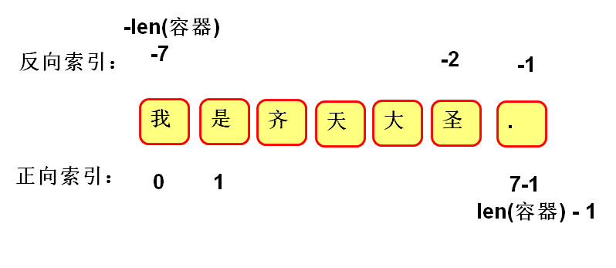
print(message[3:3]) # 获取空
print(message[1:-2]) # 是齐天大
print(message[1:5:-1]) # 获取空

内建函数
- len(x) 返回序列的长度
- max(x) 返回序列的最大值元素
- min(x) 返回序列的最小值元素
- sum(x) 返回序列中所有元素的和(元素必须是数值类型)

字符串 str

"""

字符串

练习：exercise05

"""

# 1. 不可变

name = "悟空"

name = "孙悟空"

print(name) # 创建新字符串对象(孙悟空),替换变量存储的地址。

# 假设可以在原有基础上进行扩充,很可能破坏其他对象内存空间.(22825))

# 2. 编码相关函数

# 字 --> 数

print(ord("天"))

# 数 --> 字

print(chr(22825))

定义
由一系列字符组成的不可变序列容器，存储的是字符的编码值。

编码
- 字节byte：计算机最小存储单位，等于8 位bit.
- 字符：单个的数字，文字与符号。
- 字符集(码表)：存储字符与二进制序列的对应关系。
- 编码：将字符转换为对应的二进制序列的过程。
- 解码：将二进制序列转换为对应的字符的过程。
- 编码方式：
--ASCII编码：包含英文、数字等字符，每个字符1个字节。
--GBK编码：兼容ASCII编码，包含21003个中文；英文1个字节，汉字2个字节。
--Unicode字符集：国际统一编码，旧字符集每个字符2字节，新字符集4字节。
--UTF-8编码：Unicode的存储与传输方式，英文1字节，中文3字节。

相关函数
- ord(字符串):返回该字符串的Unicode码。
- chr(整数):返回该整数对应的字符串。

字面值

单引和双引号的区别
- 单引号内的双引号不算结束符
- 双引号内的单引号不算结束符
# 1. 双引号
name01 = "悟空"
# 单引号
name02 = '悟空'

三引号作用
- 换行会自动转换为换行符\n
- 三引号内可以包含单引号和双引号
- 作为文档字符串
# 三引号(可见即所得)
name03 = '''悟空'''
name04 = """悟空"""

message = '我叫"齐天大圣".'
message = "我叫'齐天大圣'."
message = """我叫'齐"天大"圣'."""

转义字符
- 改变字符的原始含义。
\’ \” \””” \n \\ \t \0 空字符
- 原始字符串：取消转义。
a = r”C:\newfile\test.py”
# 转义字符：改变字符的原始含义。
# \" \' \\
message = "我叫\"齐天大圣\"."
url = "C:\\arogram Files\\bntel\cedia SDK"
# 原始字符串：没有转义字符
url = r"C:\arogram Files\bntel\cedia SDK"
print(url)

# \t 水平制表格
print("我爱\t编程.")
# \n 换行
print("我爱\n编程.")

字符串格式化
- 定义：
生成一定格式的字符串。
- 语法：
字符串%(变量)
"我的名字是%s,年龄是%s" % (name, age)
- 类型码：
%s 字符串 %d整数 %f 浮点数
# 字符串格式化
name = "qtx"
age = 18
score = 95.12345
print("我的名字是%s,年龄是%d,成绩是%.3f" % (name, age, score))

列表 list

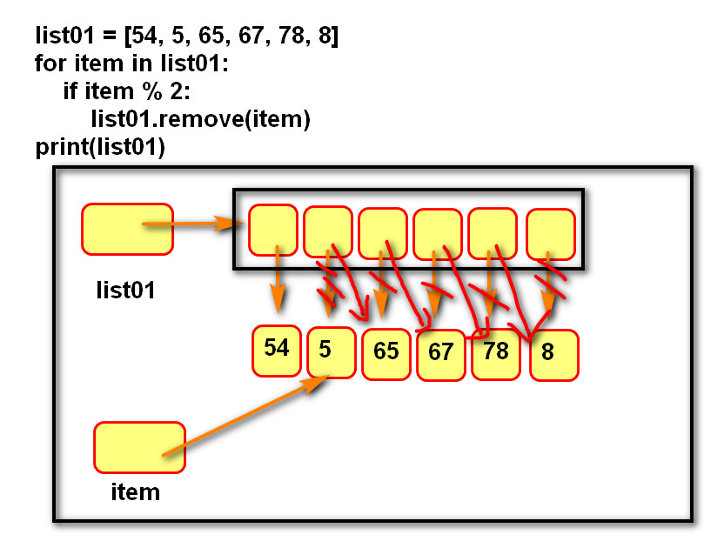
定义
由一系列变量组成的可变序列容器。
"""
列表内存图
"""
list01 = ["张无忌","赵敏"]
list01.append("小昭")
list01.insert(1,"周芷若")
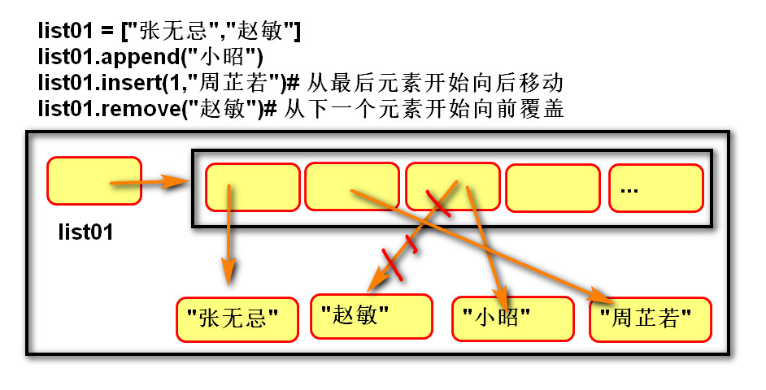
list01.remove("赵敏")

基础操作
- 创建列表：
列表名 = []
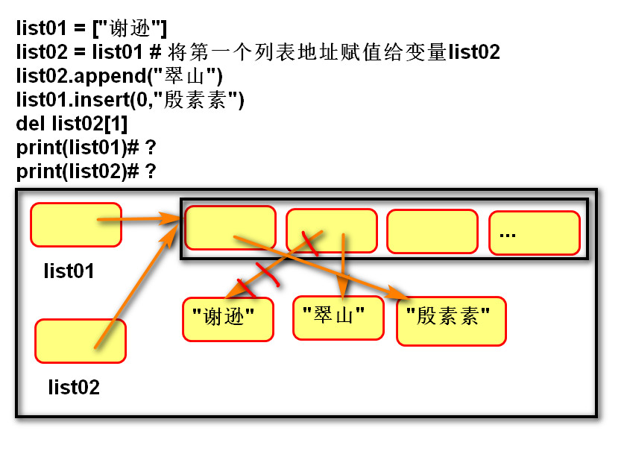
列表名 = list(可迭代对象)
- 添加元素：
列表名.append(元素)
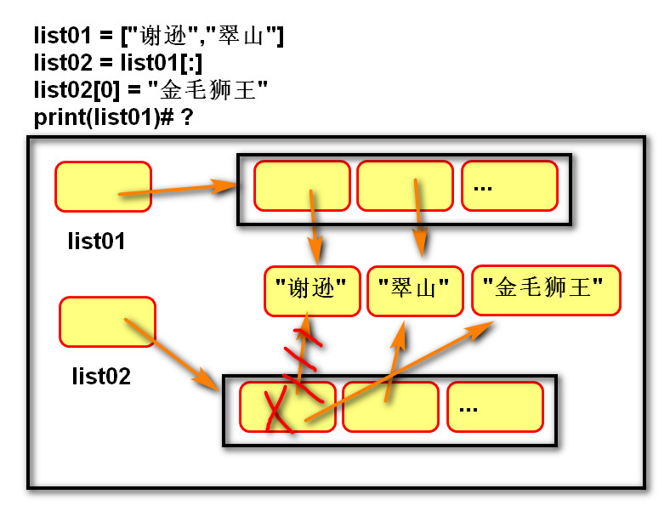
列表.insert(索引，元素)
- 定位元素：
列表名[索引] = 元素
变量 = 列表名[索引]
变量 = 列表名[切片] # 赋值给变量的是切片所创建的新列表
列表名[切片] = 容器 # 右侧必须是可迭代对象，左侧切片没有创建新列表。遍历列表：
正向：
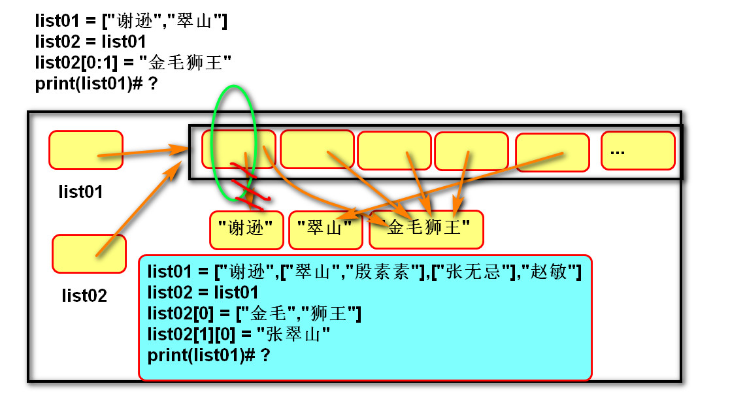
for 变量名 in 列表名:
变量名就是元素
反向：
for 索引名 in range(len(列表名)-1,-1,-1):
列表名[索引名]就是元素
- 删除元素：
列表名.remove(元素)
del 列表名[索引或切片]
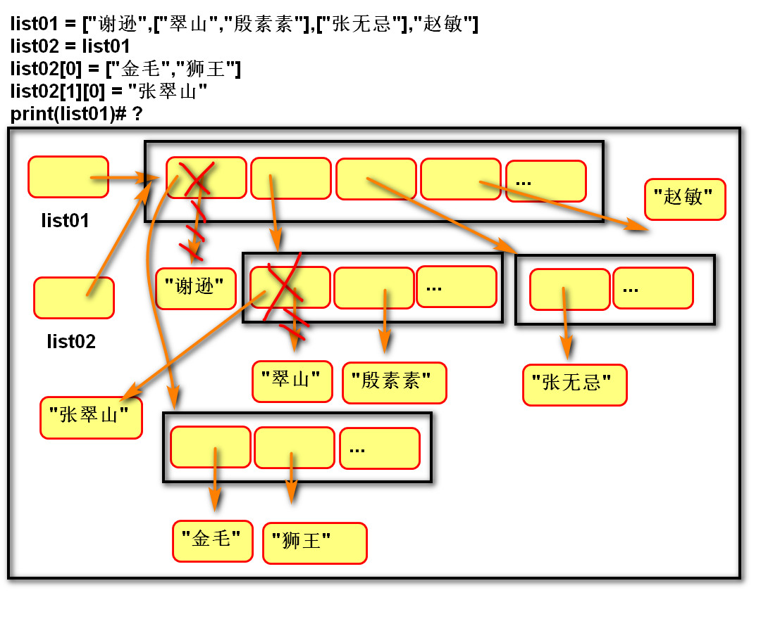

深拷贝和浅拷贝
浅拷贝：复制过程中,只复制一层变量,不会复制深层变量绑定的对象的复制过程。
深拷贝：复制整个依懒的变量。
"""
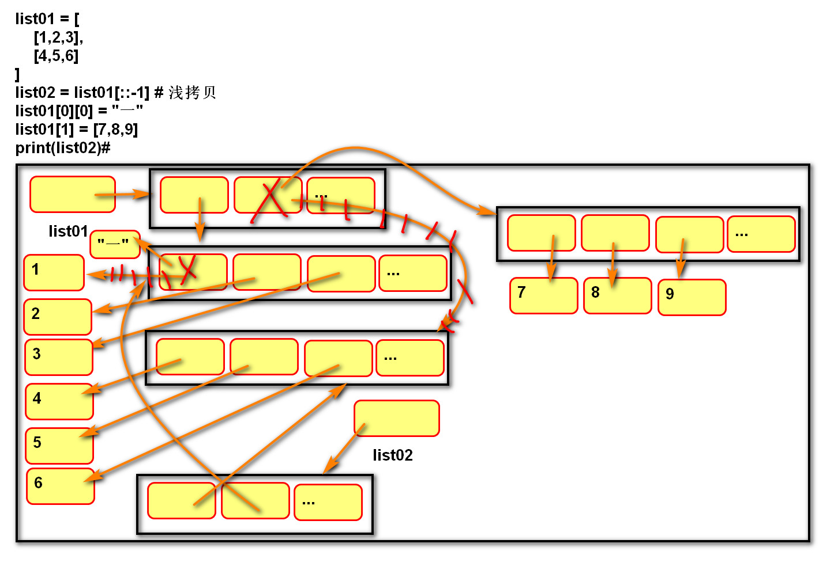
深拷贝

优点：
对其中之一的修改，
绝对不影响另外一个.
缺点：
比较占用内存
"""
# 准备深拷贝的工具
import copy

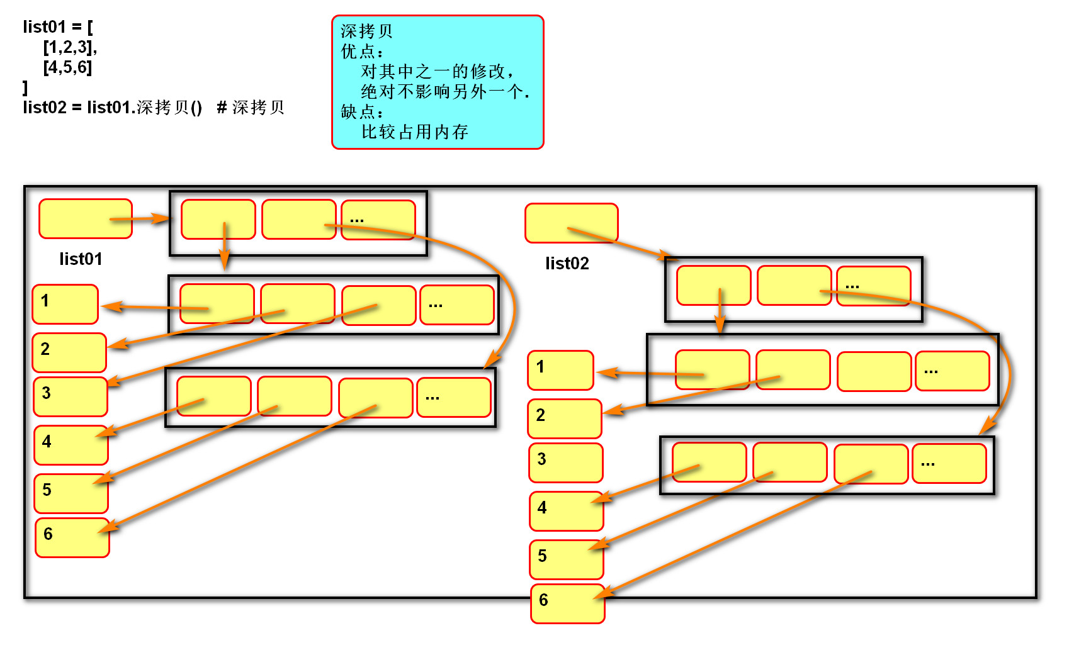
list01 = [
[1,2,3],
[4,5,6]
]
# list02 =list01[:]
# 深拷贝列表
list02 = copy.deepcopy(list01)
list01[0] = "一"
list01[1][0] = "二"
print(list02)#

列表VS字符串
- 列表和字符串都是序列,元素之间有先后顺序关系。
- 字符串是不可变的序列,列表是可变的序列。
- 字符串中每个元素只能存储字符,而列表可以存储任意类型。
- 列表和字符串都是可迭代对象。
- 函数：
将多个字符串拼接为一个。
result = "连接符".join(列表)

将一个字符串拆分为多个。
列表 = “a-b-c-d”.split(“分隔符”)
"""
list --> str
练习:exercise07
"""
# 根据某些逻辑,拼接字符串.
list01 = ["3", "4", "5", "7"]
# str_result = ""
# for item in list01:
# # 每次循环,每次拼接,每次创建新对象
# str_result = str_result + item
# print(str_result)
str_result = "——".join(list01)
print(str_result)
"""
str --> list
练习:exercise08
"""

line = "孙悟空-八戒-唐三藏"
list_person = line.split("-")
print(list_person)

列表推导式
- 定义：
使用简易方法，将可迭代对象转换为列表。
- 语法：
变量 = [表达式 for 变量 in 可迭代对象]
变量 = [表达式 for 变量 in 可迭代对象 if 条件]
- 说明:
如果if真值表达式的布尔值为False,则可迭代对象生成的数据将被丢弃。
"""
列表推导式
根据一个可迭代对象，构建另外一个列表。
练习:exercise09
"""
# 需求1：将list01中每个元素增加10之后,存入list02
list01 = [34, 45, 54, 65, 67, 87]
# list02 = []
# for item in list01:
# list02.append(item + 10)
list02 = [item + 10 for item in list01]

print(list02)

# 需求2：将list01中所有偶数增加10之后,存入list02
# list02 = []
# for item in list01:
# if item % 2 == 0:
# list02.append(item + 10)
list02 = [item + 10 for item in list01 if item % 2 == 0]

列表推导式嵌套
- 语法：
变量 = [表达式 for 变量1 in 可迭代对象1 for 变量2 in可迭代对象2]
- 传统写法：
result = []
for r in ["a", "b", "c"]:
for c in ["A", "B", "C"]:
result.append(r + c)
- 推导式写法：
result = [r + c for r in list01 for c in list02]
"""
推导式嵌套
练习:exercise08
"""

list_fruits = ["香蕉", "苹果", "哈密瓜"]
list_drinks = ["可乐", "雪碧", "牛奶", "咖啡"]
# list_result = []
# for fruit in list_fruits:
# for drink in list_drinks:
# list_result.append(fruit + drink)
list_result = [fruit + drink for fruit in list_fruits for drink in list_drinks]
print(list_result)

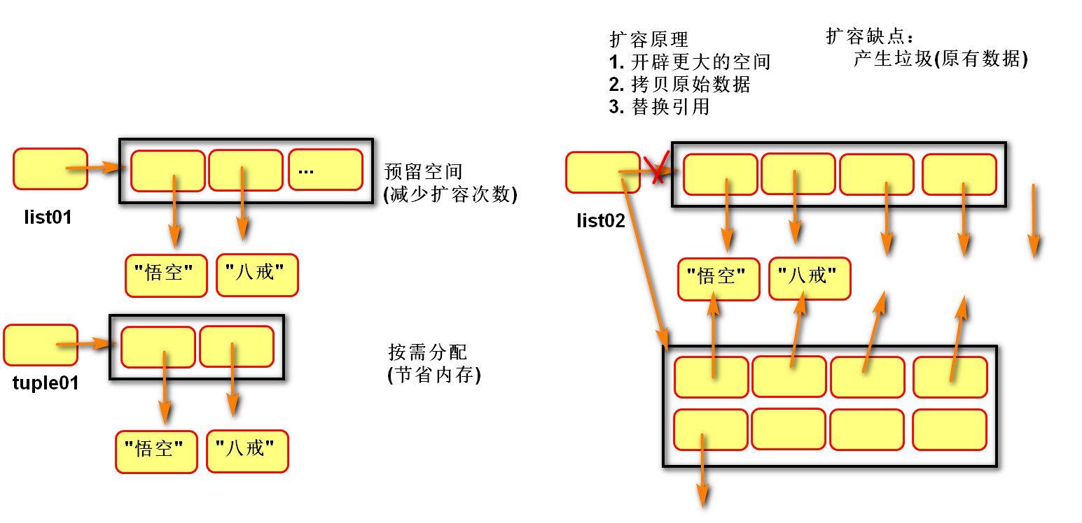
元组 tuple

定义
- 由一系列变量组成的不可变序列容器。
- 不可变是指一但创建，不可以再添加/删除/修改元素。

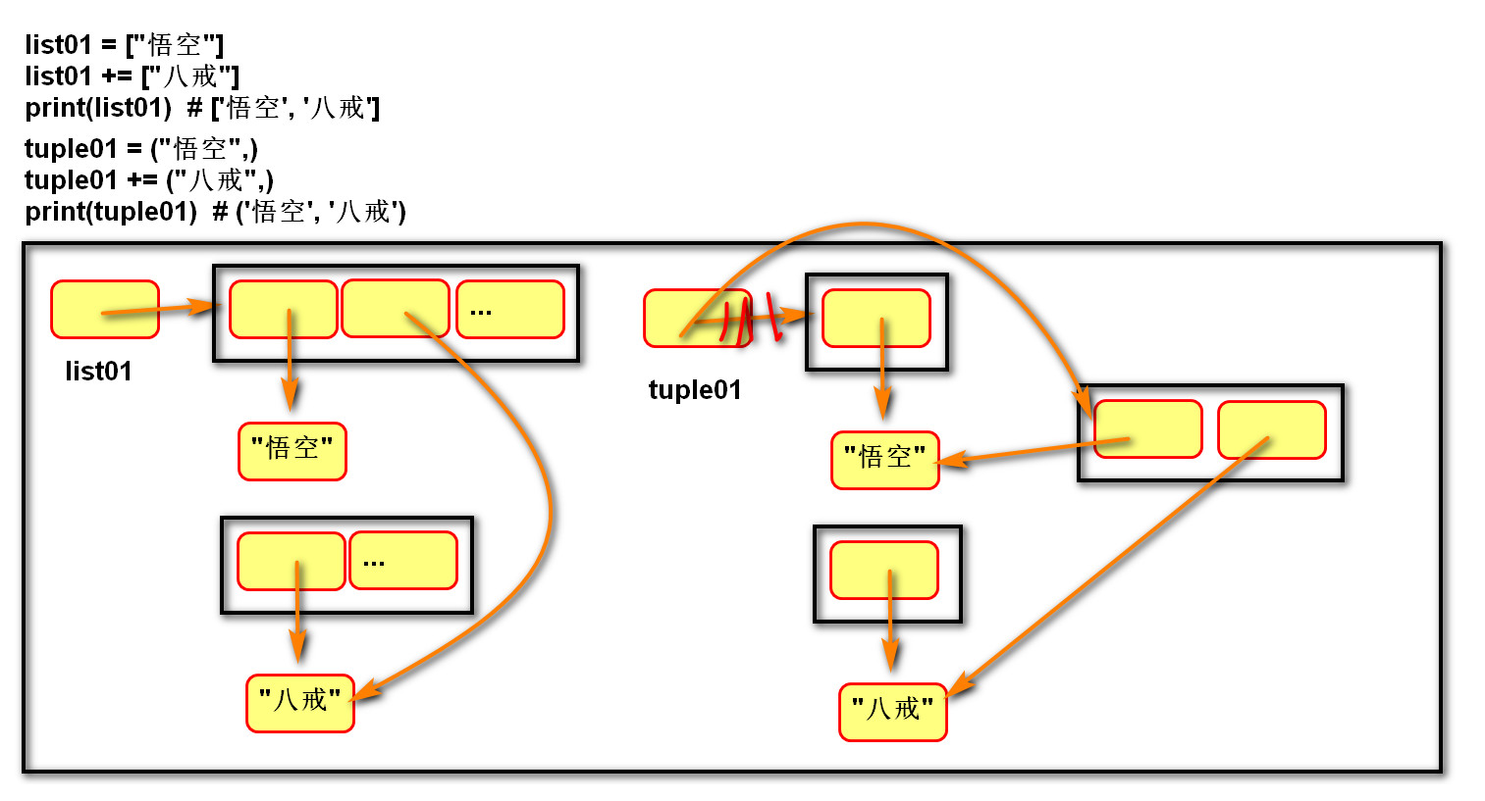
基础操作
- 创建空元组：
元组名 = ()
元组名 = tuple()
- 创建非空元组：
元组名 = (20,)
元组名 = (1, 2, 3)
元组名 = 100,200,300
元组名 = tuple(可迭代对象)
- 获取元素：
变量 = 元组名[索引]
变量 = 元组名[切片] # 赋值给变量的是切片所创建的新列表
- 遍历元组：
正向：
for 变量名 in 列表名:
变量名就是元素
反向：
for 索引名 in range(len(列表名)-1,-1,-1):
元组名[索引名]就是元素
"""
元组tuple
练习:exercise01,exercise02
"""

# 1. 创建
tuple01 = ()
tuple01 = (4, 545, 5665, 7, 78)
list01 = [54, 5, 56, 67]
# 列表（预留空间） --> 元组（按需分配）
tuple02 = tuple(list01)
# 元组（按需分配） --> 列表（预留空间）
list02 = list(tuple01)

# 特殊
# -- 如果元组只有一个数据,必须在后面添加逗号
tuple03 = (4,)
# -- 小括号可以省略
tuple04 = 4, 5, 6
# -- 可以直接将容器赋值给多个变量
a, b, c = (8, 9, 10)
print(type(tuple04))

# 2. 查询
# -- 索引
print(tuple01[-1]) # 获取最后一个
print(tuple01[2]) # 获取第三个
# -- 切片
# 原理：创建新容器
print(tuple01[-3:]) # 最后三个
# -- 循环
for item in tuple01:
print(item)

for i in range(len(tuple01) - 1, -1, -1):
print(tuple01[i])

作用
- 元组与列表都可以存储一系列变量，由于列表会预留内存空间，所以可以增加元素。
- 元组会按需分配内存，所以如果变量数量固定，建议使用元组，因为占用空间更小。
- 应用：
变量交换的本质就是创建元组：x, y = （y, x ）
格式化字符串的本质就是创建元祖："姓名:%s, 年龄:%d" % ("tarena", 15)

字典 dict

定义

- 由一系列键值对组成的可变散列容器。
- 散列：对键进行哈希运算，确定在内存中的存储位置，每条数据存储无先后顺序。
- 键必须惟一且不可变(字符串/数字/元组)，值没有限制。

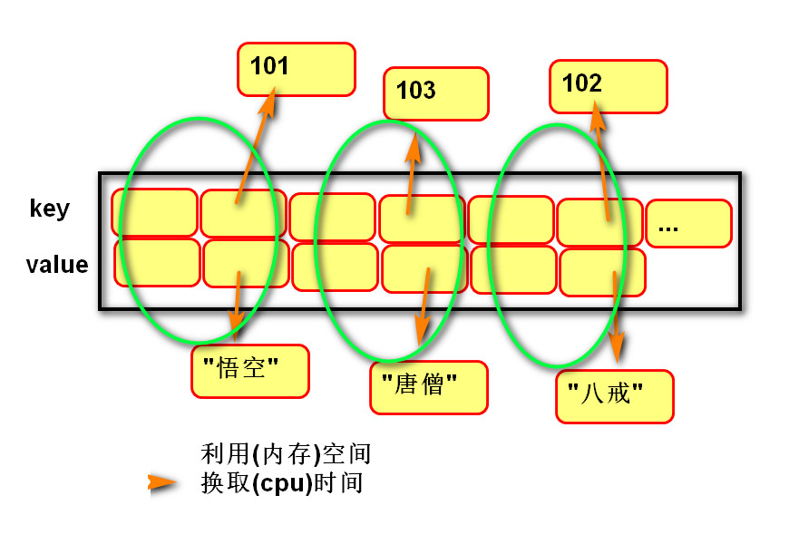
基础操作
- 创建字典：
字典名 = {键1：值1，键2：值2}
字典名 = dict (可迭代对象)
- 添加/修改元素：
语法:
字典名[键] = 数据
说明:
键不存在，创建记录。
键存在，修改值。
- 获取元素：
变量 = 字典名[键] # 没有键则错误
- 遍历字典：
for 键名 in 字典名:
字典名[键名]
for 键名,值名 in 字典名.items():
语句
- 删除元素：
del 字典名[键]
"""
字典 dict
15:22
"""
# 1. 创建
dict01 = {}
dict01 = {101: "悟空", 102: "八戒", 103: "唐僧"}

# 列表(格式) --> 字典
# 格式：[(k,v),(k,v)]
dict02 = dict(["悟空", (102, "猪八戒"), [103, "唐僧"]])
# 字典 --> 列表(只保留key)
list01 = list(dict01)

# 2. 添加
# --通过键-值
dict01[104] = "沙僧"

# 3. 修改（如果key存在,则为修改,不存在则为添加）
dict01[101] = "孙悟空"

# 4. 删除
# 如果key不存在则报错
if 108 in dict01:
del dict01[108]

# 5. 查询
# key/循环
print(dict01[101])

# -- 获取所有key
for key in dict01:
print(key)

# --获取所有value
for value in dict01.values():
print(value)

# --获取所有key - value
# for item in dict01.items():
# print(item)# (k,v)

for key,value in dict01.items():
print(key)
print(value)

字典推导式
- 定义：
使用简易方法，将可迭代对象转换为字典。
- 语法:
{键:值 for 变量 in 可迭代对象}
{键:值 for 变量 in 可迭代对象 if 条件}

字典 VS 列表
- 都是可变容器。
- 获取元素方式不同,列表用索引,字典用键。
- 字典的插入,删除,修改的速度快于列表。
- 列表的存储是有序的,字典的存储是无序的。

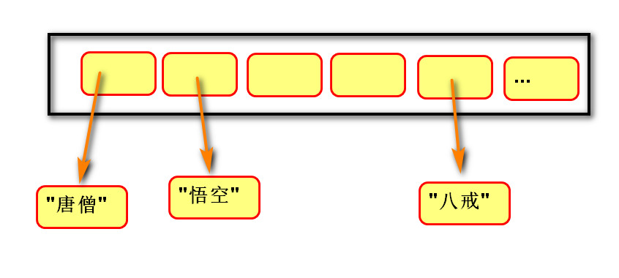
集合 set

定义
- 由一系列不重复的不可变类型变量(元组/数/字符串)组成的可变散列容器。
- 相当于只有键没有值的字典(键则是集合的数据)。

基础操作
- 创建空集合：
集合名 = set()
集合名 = set(可迭代对象)
- 创建具有默认值集合：
集合名 = {1, 2, 3}
集合名 = set(可迭代对象)
- 添加元素：
集合名.add(元素)
- 删除元素：
集合名.discard(元素)

运算
- 交集&：返回共同元素。
s1 = {1, 2, 3}
s2 = {2, 3, 4}
s3 = s1 & s2 # {2, 3}

- 并集：返回不重复元素
s1 = {1, 2, 3}
s2 = {2, 3, 4}
s3 = s1 | s2 # {1, 2, 3, 4}

- 补集-：返回只属于其中之一的元素
s1 = {1, 2, 3}
s2 = {2, 3, 4}
s1 - s2 # {1} 属于s1但不属于s2

补集^：返回不同的的元素
s1 = {1, 2, 3}
s2 = {2, 3, 4}
s3 = s1 ^ s2 # {1, 4} 等同于(s1-s2 | s2-s1)

- 子集<：判断一个集合的所有元素是否完全在另一个集合中
- 超集>：判断一个集合是否具有另一个集合的所有元素
s1 = {1, 2, 3}
s2 = {2, 3}
s2 < s1 # True
s1 > s2 # True

- 相同或不同== !=：判断集合中的所有元素是否和另一个集合相同。
s1 = {1, 2, 3}
s2 = {3, 2, 1}
s1 == s2 # True
s1 != s2 # False
子集或相同,超集或相同 <= >=
"""
集合set
价值1：去重复
价值2：数学运算

"""
# 1. 创建
# set01 ={} # 创建字典,不是集合
set01 = {"悟空", "八戒", "唐僧"}
list01 = ["悟空", "八戒", "唐僧", "八戒"]
set02 = set(list01)
print(set02)

# 2. 添加
set01.add("沙僧")

# 3. 删除
set01.remove("悟空")

# 4. 修改(先删除后添加)

print(set01)

# 5. 数学运算
# 交集
# &
s01 = {1, 2, 3}
s02 = {2, 3, 4}
print(s01 & s02) # {2, 3}
# 并集
# |
print(s01 | s02) # {1, 2, 3, 4}
# 补集
# ^
print(s01 ^ s02) # {1, 4}
print(s01 - s02) # {1 }
print(s02 - s01) # {4 }
# 子集超集
s03 = {2, 3}

集合推导式
- 定义：
使用简易方法，将可迭代对象转换为集合。
- 语法:
{表达式 for 变量 in 可迭代对象}
{表达式 for 变量 in 可迭代对象 if 条件}
for for
"""
for for
练习:exercise02
"""

# 外层循环控制行
for r in range(3): # 0 1 2
# 外层循环控制列
for c in range(4): # 0123 0123 0123
print("老王", end=" ")
print() # 换行

函数 function

pycharm快捷键：
Ctrl + P 参数信息（在方法中调用参数）
Ctrl + Q
快速查看文档
Ctrl + Alt + M 提取方法

定义
- 用于封装一个特定的功能，表示一个功能或者行为。
- 函数是可以重复执行的语句块, 可以重复调用。

作用
提高代码的可重用性和可维护性（代码层次结构更清晰）。

定义函数
- 语法：
def 函数名(形式参数):
函数体
- 说明：
def 关键字：全称是define，意为”定义”。
函数名：对函数体中语句的描述，规则与变量名相同。
形式参数：方法定义者要求调用者提供的信息。
函数体：完成该功能的语句。
- 函数的第一行语句建议使用文档字符串描述函数的功能与参数。
"""
函数
"""

# 代码的重复,是万恶之源

# 创建函数
def attack():
"""
攻击
"""
print("直拳")
print("勾拳")
print("侧踹")

# 参数：调用者 给 创建者 传递的信息
# 创建者 要求 调用者 提供的信息
def attack_repeat(count): # 形式参数
"""
重复攻击
:param count: int类型的 攻击次数
"""
for __ in range(count):
attack()

# 调用函数
attack()
attack_repeat(3) # 实际参数
attack_repeat(10)

调用函数
- 语法：函数名(实际参数)
- 说明：根据形参传递内容。

返回值
- 定义：
方法定义者告诉调用者的结果。
- 语法：
return 数据
- 说明：
return后没有语句，相当于返回 None。
函数体没有return，相当于返回None。
"""
函数返回值
语法

函数创建者 给 调用者 传递的结果
"""

def func01():
print("func01执行喽~")
return 100 # return 数据

re = func01()

print(re)

def func02():
print("func02执行喽~")
# return # return后没有数据或者没有return ,默认为None

re = func02()
print(re)

def func03():
print("func03执行喽~")
return # 退出函数
print("func03又执行喽~")

func03()
"""
函数返回值
应用

设计思想：小而精
"""
# 需求：定义函数,两个数值相加.

def add(number01,number02):
"""
两个数值相加
:param number01: 数值1
:param number02: 数值2
:return:数值类型,相加的结果
"""
result = number01 + number02
return result

# 测试
n1 = float(input("请输入第一个数字："))
n2 = float(input("请输入第二个数字："))
re = add(n1,n2)
print("结果是："+str(re))

可变／不可变类型在传参时的区别
- 不可变类型参数有:
数值型(整数，浮点数,复数)
布尔值bool
None 空值
字符串str
元组tuple
- 可变类型参数有:
列表 list
字典 dict
集合 set
- 传参说明：
不可变类型的数据传参时，函数内部不会改变原数据的值。
可变类型的数据传参时，函数内部可以改变原数据。
"""
函数内存分配
"""

# 将函数创建的代码加载到内存中（代码区）
# 备注：函数不执行
def func01():
a = 1000

# 调用函数在内存中开辟空间（栈帧）
# 备注：存储在函数内部创建的变量
func01()
# 函数执行后栈帧销毁

# 结论：
# 不可变类型的数据传参时，函数内部不会改变原数据的值。
# 可变类型的数据传参时，函数内部可以改变原数据。

def func02(p1,p2):
# 修改栈帧中变量存储的地址
p1 = 100
# 修改列表第一个元素存储的地址
p2[0] = 200

a = 10 # 不可变对象
b = [20] # 可变对象
# 将变量a,b存储的数据地址传入函数
func02(a,b)
print(a)# 10
print(b)# [200]

函数参数

实参传递方式argument

位置传参
定义：实参与形参的位置依次对应。

序列传参
定义：实参用*将序列拆解后与形参的位置依次对应。

关键字传参
定义：实参根据形参的名字进行对应。

字典关键字传参
- 定义：实参用**将字典拆解后与形参的名字进行对应。
- 作用：配合形参的缺省参数，可以使调用者随意传参。
"""
函数参数
实际参数：调用者以何种方式传递数据
位置实参
-- 序列实参
关键字实参
-- 字典实参
"""

def func01(p1, p2, p3):
print(p1)
print(p2)
print(p3)

# 1. 位置实参：位置
func01(1, 2, 3)

list01 = ["a", "b", "c"]
# 2. -- 序列实参：拆
func01(*list01)

# dict01 = {"悟空":2,"唐三藏":3,"春光灿烂猪八戒":7}
# func01(*dict01)# 之传入key,所以没有意义

# 3. 关键字实参:名字
func01(p3=2, p1=1, p2=3)

# 4. -- 字典实参：拆
dict01 = {"p3": "c", "p1": 1, "p2": "b"}
func01(**dict01)

形参定义方式parameter

缺省参数
- 语法：
def 函数名(形参名1=默认实参1, 形参名2=默认实参2, ...):
函数体
- 说明：
缺省参数必须自右至左依次存在，如果一个参数有缺省参数，则其右侧的所有参数都必须有缺省参数。
缺省参数可以有0个或多个，甚至全部都有缺省参数。

位置形参
语法：
def 函数名(形参名1, 形参名2, ...):
函数体

星号元组形参
- 语法：
def 函数名(*元组形参名):
函数体
- 作用：
收集多余的位置传参。
- 说明：
一般命名为'args'
形参列表中最多只能有一个

命名关键字形参
- 语法：
def 函数名(*, 命名关键字形参1, 命名关键字形参2, ...):
函数体
def 函数名(*args, 命名关键字形参1, 命名关键字形参2, ...):
函数体
- 作用：
强制实参使用关键字传参

双星号字典形参
- 语法：
def 函数名(**字典形参名):
函数体
- 作用：
收集多余的关键字传参
- 说明:
一般命名为'kwargs'
形参列表中最多只能有一个
"""
形式参数:约束实参
默认形参：可选
位置形参：必选
星号元组形参：合(位置实参)
命名关键字形参：强制使用关键字实参
双星号字典形参：合(关键字实参)

练习:exercise08/09
"""

# 1. 位置形参：必选
def func01(p1, p2, p3):
print(p1)
print(p2)
print(p3)

# 2. 默认形参：可选
def func02(p1=True, p2="", p3=0):
print(p1)
print(p2)
print(p3)

func02()
func02(False, "a", 10)
func02(p2="A")
func02(False, p3="C")

# 3. 星号元组形参: 合(位置实参)
# 备注：以args命名（不叫p1）
def func03(*p1):
print(p1)

func03()
func03(34, 4, 5, 6, 7, 8)
list01 = [43, 54, 5, 6]
func03(*list01) # 拆

# func03(a = 1,b = 2)

# 4. 命名关键字形参：必须使用关键字实参
# 星号后面的形参是命名关键字形参
def func04(*args, p1, p2):
print(args)
print(p1)
print(p2)

func04(1, p1=2, p2=3)
func04(p1=2, p2=3)

# 案例:print
# print(*args, sep=' ', end='\n', file=None)
print("悟空", 25, 100, end=" ", sep="-") # 悟空-25-100

# print("悟空",25,100," ","-")# 悟空-25-100

# p1 位置形参 p2 命名关键字形参
def func05(p1, *, p2):
print(p1)
print(p2)

func05(1, p2=2)
func05(p1=1, p2=2)

# 5. 双星号字典形参：合(关键字实参)
# 备注：以kwargs命名
def func06(**kwargs):
print(kwargs)

func06()
func06(a=1, b=2, c=3)

参数自左至右的顺序
位置形参 --> 星号元组形参 --> 命名关键字形参 --> 双星号字典形参

作用域LEGB
作用域：变量起作用的范围。
Local局部作用域：函数内部。
Enclosing 外部嵌套作用域 ：函数嵌套。
Global全局作用域：模块(.py文件)内部。
Builtin内置模块作用域：builtins.py文件。
"""
作用域
局部
全局
"""

# 全局作用域:整个文件都可以使用
g01 = "a"
def func01():
# 局部作用域：函数内部可以使用
a = 100
print(g01)# 可以读取全局变量

def func02():
# 在局部作用域创建了变量g01(没有修改全局变量)
# g01 = "b"
global g01 # 声明变量
g01 = "b"
global g02 # 特别不建议
g02 = "c"

func01()
func02()
print(g01)# ?
print(g02)# ?

变量名的查找规则
- 由内到外：L -> E -> G -> B
- 在访问变量时，先查找本地变量，然后是包裹此函数外部的函数内部的变量，之后是全局变量，最后是内置变量。

局部变量
- 定义在函数内部的变量(形参也是局部变量)
- 只能在函数内部使用
- 调用函数时才被创建，函数结束后自动销毁

全局变量
- 定义在函数外部,模块内部的变量。
- 在整个模块(py文件)范围内访问（但函数内不能将其直接赋值）。

global 语句
- 作用：
在函数内部修改全局变量。
在函数内部定义全局变量(全局声明)。
- 语法：
global 变量1, 变量2, …
- 说明
在函数内直接为全局变量赋值，视为创建新的局部变量。
不能先声明局部的变量，再用global声明为全局变量。

nonlocal 语句
- 作用：
在内层函数修改外层嵌套函数内的变量
- 语法
nonlocal 变量名1,变量名2, ...
- 说明
在被嵌套的内函数中进行使用

